Класс: 5
Предмет: Технология
Автор УМК: ''Технология. Обслуживающий труд. 5 класс'' О.А.Кожина, Е.Н.Кудакова, С.Э.Маркутская, Дрофа, Москва, 2015
Тема урока: «Интерьер кухни»
Цель урока: формирование представлений об интерьере кухни, о требованиях, предъявляемых к интерьеру.
Задачи урока:
Образовательная: дать начальное представление об интерьере дома, о кухне; познакомить с требованиями, предъявляемыми к кухне; познакомить с правилами размещения мебели и оборудования на кухне; познакомить с декоративной отделкой кухни; сформировать навыки по изготовлению подставок под горячее из модулей.
Развивающая: развивать умение работать самостоятельно с материалами учебника; развивать пространственное воображение и творческие способности.
Воспитательная: воспитывать последовательность и аккуратность в работе, самостоятельность в изготовлении подставки под горячее, эстетический вкус и культуру труда, формировать умение работать в группе, высказывать свою точку зрения.
Планируемые результаты:
Предметные: смогут понимать различия между вариантами планировки размещения оборудования на кухне; смогут выполнять технологическую последовательность изготовления подставки под горячее.
Личностные: будут готовы к самообразованию на основе мотивации к обучению и познанию; смогут продемонстрировать коммуникативные компетентности в процессе образовательной и творческой деятельности.
Метапредметные: приобретут умения самостоятельно выбирать способы размещения мебели, оборудования на кухне; смогут строить логичные рассуждения и делать выводы; выбирать алгоритм действий; извлекут необходимую информацию из беседы; приобретут умение работы с инструкционно-технологической картой.
Тип урока: комбинированный (изучение нового материала и практическая работа)
Формы работы: фронтальная, групповая, индивидуальная.
Методы обучения: беседа с использованием проблемных и репродуктивных вопросов, обучение через деятельность, демонстрация, самостоятельная работа, практическая работа.
Методическое оснащение урока:
Материально-техническое обеспечение:
- ножницы для ткани, маникюрные ножницы, портновские булавки, игольницы; шаблоны; клей;
- фетр.
Дидактическое обеспечение:
- учебник: ''Технология. Обслуживающий труд. 5 класс'' О.А.Кожина, Е.Н.Кудакова, С.Э.Маркутская, Дрофа, Москва, 2015;
- рабочая тетрадь;
- технологические карты;
- план размещения кухонного оборудования;
- образец изделия – подставка под горячее;
- материалы для контроля знаний учащихся: карточки с заданиями;
- компьютер, экран, проектор, презентация «Интерьер кухни»
Межпредметная связь: ИКРК
Объект труда: подставки под горячее.

Технологическая карта урока
Этапы урока | Деятельность учителя | Деятельность учащихся | Формируемые УУД
1.Организационный момент (1 мин)  Цель: позитивный настой на урок  Слайд 1 | Здравствуйте, девочки! Я рада Вас видеть. Меня зовут Татьяна Вениаминовна, и я сегодня проведу у Вас урок технологии. | Приветствуют учителя. Проверяют готовность к уроку. | Личностные: мобилизация внимания, уважение к окружающим  Регулятивные: принятие цели и задач  Коммуникативные: планирование учебного сотрудничества с учителем сверстниками
2. Актуализация знаний учащихся  (3 мин)  Цель: систематизировать имеющиеся знания у учащихся. Организовать осмысленное восприятие новой информации.  Слайды 2-3  Слайд 4 | - Девочки, прежде чем мы приступим к изучению новой темы, скажите мне: «Какие ассоциации возникают у вас при слове «дом»?  - Действительно «дом» это не только стены и крыша, а это что-то большее. Это родители, соседи и друзья. Дом – это место, где человек отдыхает, живёт. Здесь он может помечтать, заняться любимым делом, пообщаться с друзьями.  - Сегодня мы будем с вами рассматривать комнату в квартире, где всегда царит особое тепло, ведутся самые задушевные разговоры, присутствуют самые ароматные запахи. Как вы думаете, о какой комнате я веду речь?  - Кухня является главной комнатой в доме, это сердце каждого дома. Именно поэтому это помещение должно быть наиболее красивым и удобным.  2. Проверка домашнего задания: задание «Нужный-лишний»  -Давайте вспомним материал «Оборудование кухни». Для этого сначала  послушайте шуточное стихотворение.  На кухню впихнули, всего-то немножко -  Два кресла, диван, и корзину с картошкой,  Обеденный стол, табурет, холодильник,  Три книжные полки, гамак и будильник,  Разделочный стол, телевизор и тумбу,  Рассаду, что высадим летом на клумбу,  Фритюрницу, блендер, а также плиту,  Кусачки, отвертки, электропилу,  Машину для стирки, стандартную мойку,  Цветы на окно, одеяло, подушки,  Аптечку, фонарик, стеклянные кружки,  Кастрюли, тарелки и чайник в придачу…  А разве на кухне бывает иначе?  (автор - Дмитрий Усынин)  Теперь я прошу Вас перечисленные предметы и оборудование из стихотворения распределить на две группы:  1. Нужные предметы на кухне.  2. Лишние предметы на кухне.  (Приложение 1) | Отвечают на вопрос учителя  Работают в группах: определяют нужные и лишние предметы на кухне.  Осуществляют взаимопроверку. | Личностные: осознание своих возможностей  Регулятивные: формирование умений устанавливать взаимосвязь по предмету для решения задач.  Коммуникативные: инициативное сотрудничество, умение работать в группе
3. Постановка темы и цели урока (2 мин)  Цель: активизация деятельности  Слайд 5 | - Как вы думаете, чем необходимо заняться хозяевам дома, про который написано это стихотворение?  - Таким образом, сформулируйте тему сегодняшнего урока.  - Запишите тему урока в тетрадь.  - Исходя из темы урока, сформулируйте цель урока. | Отвечают на вопрос учителя. Формулируют тему и цели урока. Записывают тему урока в тетрадь | Личностные: проявление интереса и активности в выборе решения, опираясь на личный опыт.  Регулятивные: определять цель урока самостоятельно  Коммуникативные: планирование своей деятельности для решения поставленной задачи
4. Формирование новых знаний (6 мин)  Цель: сохранение интереса к теме при непосредственной работе с новой информацией  Слайды 6-8  Слайд 9  Слайды 10-13  Слайд 14-16 | Объяснение учителя.  1. Определение слова интерьер.  - Как вы понимаете значение слова – интерьер?  Интерьер – это французское слово и обозначает внутреннее убранство и устройство помещения.  - Запишите определение в тетрадь.  - А какое помещение принято называть кухней?  Кухня - помещение, которое используют для хранения и обработки продуктов, приготовления и приема пищи.  2. Требования, предъявляемые к интерьеру  - Рассмотрим требования, предъявляемые к интерьеру:  - Эргономические – это требования, которые обуславливают удобство пользования оборудованием и мебелью.  - Эстетические – это гармоничное сочетание в интерьере цвета, фактуры и формы предметов.  - Санитарно-гигиенические – это здоровый микроклимат в помещении: чистота, комфортная температура и влажность воздуха, изоляция помещений от внешнего шума.  3. Размещение мебели и оборудования на кухне.  - Ни одна кухня не может быть без мебели и оборудования. В зависимости от размеров кухни оборудование можно установить в один ряд, в два ряда, под углом или в виде буквы «П».  - А теперь нам нужно выяснить условия размещения кухонного оборудования используя текст учебника § 5 стр.26 и 32 (О.А.Кожина, Е.Н.Кудакова, С.Э.Маркутская Дрофа, Москва, 2015). По ходу работы заполните таблицу. Используйте для этого следующий план описания размещения кухонного оборудования:  - Размер помещения  - Способ размещения  - Схема размещения  (Приложение 2)  4. По мере ответов детей демонстрирует слайды с изображением расположения оборудования на кухне  5. Отделка и оформление кухни  - После размещения оборудования мы можем, поговорим о таком немаловажном требовании как отделка и оформление кухни.  Что можно разместить на стенах и окнах кухни?  - Вся мебель, оборудование, а главное сама кухня всегда должны содержаться в идеальной чистоте, так как здесь происходит процесс приготовления пищи. Нужно очень тщательно следить за санитарным состоянием кухни.  - Сейчас я буду называть предметы бытовой химии, если они предназначены для уборки кухни, то я рисую «___», если нет, то я рисую «∩». Что у меня получилось?  - Верно калмыцкий орнамент «ЗЕГ». Мы можем его использовать при украшении кухни? Безусловно. Орнамент «Зег» можно вышить на скатерти, салфетках, прихватках. | 1. Слушают учителя. Принимают участие в беседе по изучению нового материала. Отвечают на вопросы учителя. Записывают определение в тетрадь  2. Работают в группах: самостоятельно находят в тексте учебника способы размещения кухонного оборудования и мебели, заполняют таблицу. По очереди каждая группа комментирует свой выбор по размещению мебели кухонного оборудования в квартире.  3. Приводят примеры оформления кухни. Отвечают на вопросы учителя. | Личностные :проявление интереса и активности в выборе решения  Регулятивные: умение составлять план и последовательность действий, осуществлять контроль по результату  Коммуникативные: вступать в диалог и точно выражать свои мысли, работать в группе.  Познавательные: умение рационально использовать информацию; извлекать необходимую информацию из прослушанного и прочитанного, структурировать знания.
5. Физкультминутка (1 мин)  Цель: снять усталость | - Девочки, настало время выполнить физкультминутку.  1.В воздухе глазами напишите свое имя.  2.Выполняйте вместе со мной  Толһаһарн дайлад, дайлад  Ээмәрн холькад, холькад  Альхан ташад, ташад  Көләрн тавшад, тавшад  Доран эргәд, эргәд  Биилий, биилий | Выполняют физкультминутку совместно с учителем
6. Практическая работа (20 мин) «Изготовление подставки под горячее»  Цель: Вызвать познавательный интерес к теме. Самостоятельное применение знаний, умений и навыков при выполнении подставки под горячее. Научиться работать с инструкционно-технологической картой. | - А сейчас, девочки, представьте себя в роли дизайнера. К вам поступил заказ на изготовление двух подставок под горячее. Чтобы выполнить заказ мы воспользуемся техникой изготовления подставок из модулей, а в качестве материала возьмём фетр.  (слайд 17)  1. Вводный инструктаж  - Давайте рассмотрим подставку, которую мы будем с вами делать. (Демонстрация и обсуждение образца)  - С чего начнем работу? Распечатанное изображение модулей, прикладываем к листу фетра, каждый модуль скалываем портновскими булавками по середине.  (Слайд 18)  - Вырезаем по контуру каждый модуль.  (Слайд 19)  - Разрезаем по линиям с четырёх сторон обычными ножницами, а внутренние линии разрезаем маникюрными ножницами.  (Слайд 20)  - Снимаем бумажный слой с фетра. (Слайд 21)  - Вставляем один угол модуля в прорезь другого. (Слайд 22)  - Полученные дорожки из ромбов соединяем между собой. (Слайд 23)  - Подставка готова! (Слайд 24)  2. Повторение правил техники безопасности  - Девочки, какие инструменты нам понадобятся для работы? Давайте вспомним правила техники безопасности.  (Слайд 25)  Правила безопасной работы с ножницами:  - Не держи ножницы острыми концами вверх.  - Не оставляй ножницы в открытом виде.  - Передавай ножницы только с сомкнутыми лезвиями, кольцами вперёд.  - При работе следи за пальцами руки.  - При вырезании окружности, поворачивай бумагу по ходу часовой стрелки.  Правила безопасной работы с иглами и булавками:  - Иглы и булавки следует вкалывать в игольницу.  - Нельзя вкалывать в одежду и брать в рот.  - Хранят иглы и булавки в специальной коробочке с крышкой.  3. Ход выполнения изделия  - Теперь вы можете смело приступать к работе. Перед вами инструкционно-технологическая карта изготовления подставки, следуйте её указаниям. (Приложение 3) | Рассматривают образец подставки под горячее. Обсуждают совместно с учителем технологическую последовательность изготовления подставки под горячее.  Отвечают на вопрос учителя. Называют правила Техники Безопасности при работе с ножницами и булавками.  Осуществляют учебные действия по намеченному плану, согласно инструкционно-технологической карты | Личностные: умение овладевать нормами и правилами научной организации труда. Регулятивные: планирование своих действий с учетом конечного результата.  Коммуникативные: организовывать учебное взаимодействие с учителем и одноклассниками. Умение работать в группе.  Познавательные: умение подбирать наиболее эффективные способы решения задачи
7. Контроль усвоения, обсуждение ошибок и их корректировка  (3 мин)  Цель: Определение типичных ошибок и пробелов в знаниях и умениях путём их устранения и совершенствования | 1.Анализ готовых практических работ.  Отмечает наиболее удачные работы. Обсуждает затруднения, возникшие в процессе работы.  Выставление оценок по результатам проделанной работы.  - Ваши работы, я оставляю Вам, пусть они напоминают о сегодняшнем уроке.  2.Закрепление изученного материала  Вопросы:  - Что такое интерьер?  - Какие бывают виды размещения оборудования на кухне?  - Чем можно украсить кухню?  - Какое главное требование к санитарному состоянию кухни?  3.Уборка рабочих мест. | Демонстрируют работу учителю и одноклассникам. Учатся самостоятельно находить и исправлять ошибки, определять степень успешности. Отвечают на вопросы учителя. | Личностные: умение провести самооценку и организовать взаимооценку.  Регулятивные: контроль, коррекция, выделение и осознание того, что ещё подлежит усвоению, осознание качества и уровня усвоения.  Коммуникативные: формирование и аргументация своего мнения и позиции  Познавательные: выявлять допущенные ошибки и обосновывать способы их исправления.
8. Домашнее задание (1 мин)  Цель: обеспечить понимание учащимися выполнения домашнего задания | - Домашнее задание. Читать § 5, ответить на вопросы. Поделиться с мамой полученными навыками по изготовлению подставки под горячее. | Учащиеся записывают домашнее задание в дневники | Личностные: развитие морального сознания и компетентности в решении моральных проблем на основе личного выбора.
9. Подведение итогов урока. Рефлексия  (3 мин)  Цель: осмысление процесса и результата деятельности. Определение качественной оценки работы.  Слайд 26  Слайд 27 | - Наш урок подошёл к концу, и я хочу узнать:  Что нового узнали на уроке?  Где можно применить полученные знания на практике?  - Продолжите одну из фраз:  «Мне было интересно….»  « Мне было трудно…..»  «Для меня было открытием то, что….»  «Я научилась …»  «Теперь я могу …»  « Теперь я буду …»  - Спасибо за урок. До свидания. | Комментируют свою деятельность на уроке. Дают оценку своей деятельности. Отвечают на вопросы учителя | Личностные: оценивание своей деятельности на уроке.  Регулятивные: диагностика результатов учебно-трудовой деятельности  Коммуникативные: умение формулировать собственное мнение. Планирование учебного сотрудничества.

Приложение 1
Нужные и лишние предметы на кухне

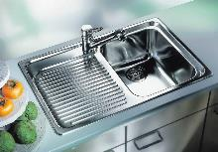  Мойка | 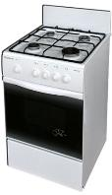  Газовая плита | 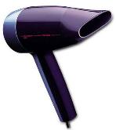  Фен
Кресло 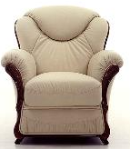 | компьютер | 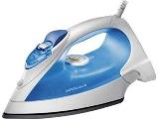  Утюг
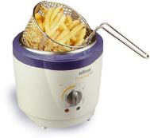  Фритюрница | 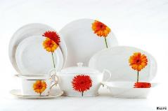  Посуда | 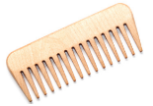  Расческа
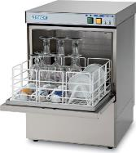  Посудомоечная машина |   Зеркало | 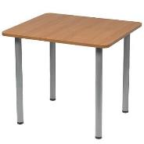  Обеденный стол
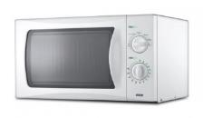Микроволновая печь |   Телевизор | 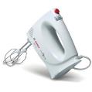  Миксер
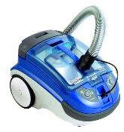  Пылесос | 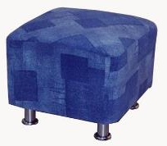  Пуфик | 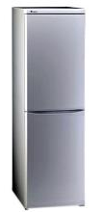  холодильник

Приложение 2

Размещение кухонного оборудования

Вид размещения кухонного оборудования | Размер помещения | Способ размещения | Схема размещения
Линейное

Параллельное

Угловое

П-образное

Приложение 3
Инструкционно - технологическая карта
изготовления подставки под горячее из модулей

№ п\п | Последовательность выполнения работ | Эскиз | Инструменты, оборудование, материалы
1 | 2 | 3 | 4
1 | Распечатанное изображение модулей, прикладываем к листу фетра, скалываем портновскими булавками каждый модуль по середине | 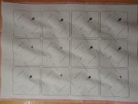 | Распечатанное изображение модулей, фетр, портновские булавки
2 | Вырезаем по контуру каждый модуль. | 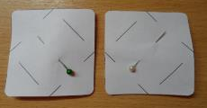 | Ножницы, фетр
3 | Разрезаем по линии с четырёх сторон обычными ножницами, а внутренние линии разрезаем маникюрными ножницами. | 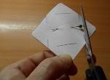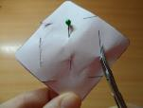 | Ножницы, модуль из фетра
4 | Снимаем бумажный слой с фетра | 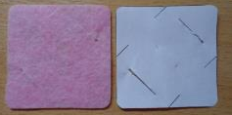 | Модули из фетра
5 | Вставить один угол модуля в прорезь другого. | 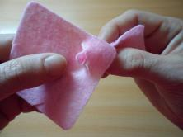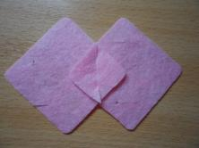 | Модули из фетра
6 | Полученные дорожки из ромбов соединить между собой | 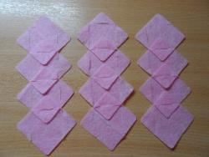 | Модули из фетра
7 | Подставка под горячее готова | 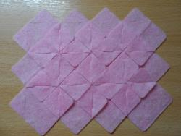 | Готовое изделие

